Web应用安全漏洞扫描报告
报告编号：VUL-2026-XTGQ6
测试目标 | https://btadmin.kjcxgl.cn/
测试时间 | 2026-05-28 02:28:04
测试工具 | vibe-pentest-agent-v1
技术栈 | Nginx Vue.js Element UI
漏洞总数 | 2

目 录

一、 漏洞扫描概述
二、 漏洞风险统计
三、 漏洞详情
四、 修复建议汇总

一、 漏洞扫描概述
本次安全测试针对目标系统 https://btadmin.kjcxgl.cn/ 进行了全面的Web应用漏洞扫描。
扫描时间：2026-05-28 02:28:04
测试工具：vibe-pentest-agent-v1
目标技术栈：Nginx Vue.js Element UI
本次扫描共发现 2 个安全漏洞，其中：
- 严重（Critical）：0 个
- 高危（High）：1 个
- 中危（Medium）：1 个
- 低危（Low）：0 个
- 信息（Info）：0 个
严重及高危漏洞占比 50.0%，建议优先修复。

二、 漏洞风险统计
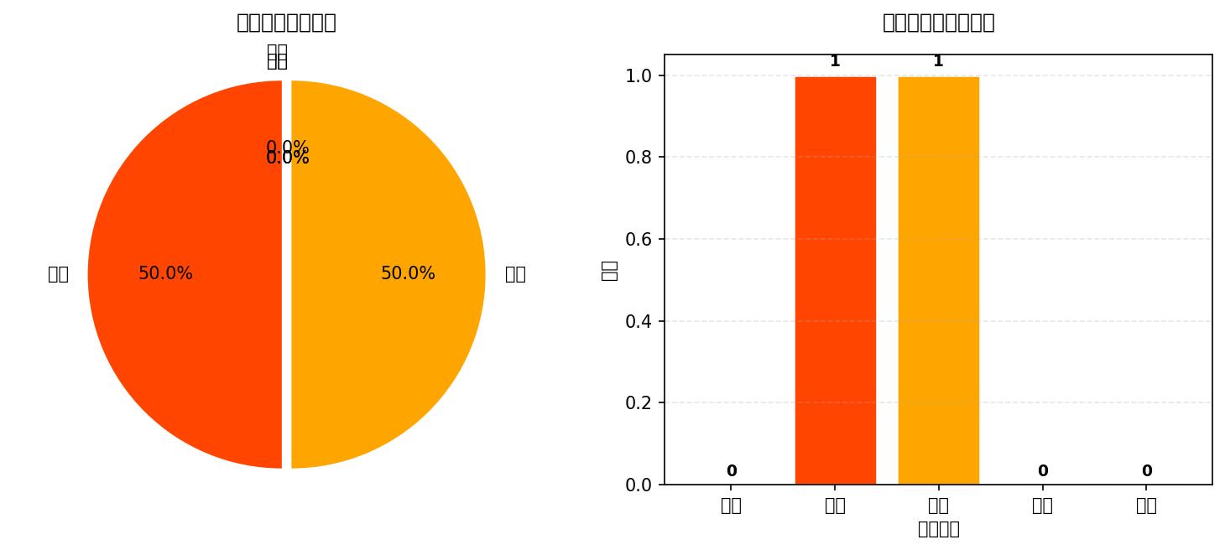

漏洞类型分布
序号 | 漏洞类型 | 数量
1 | 未分类 | 1
2 | 访问控制缺陷 | 1

三、 漏洞详情

1. [VUL-001] 验证码未在服务端强制校验
漏洞编号 | VUL-001
风险等级 | 高危 (high)
漏洞类型 | 未分类
确认状态 | confirmed
目标地址 | https://btadmin.kjcxgl.cn/api/v1/user/sign-in

漏洞描述
登录接口 /api/v1/user/sign-in 接受空的 graph_code 参数，验证码仅在前端校验，服务端未验证。攻击者可绕过验证码进行暴力破解。

HTTP交互详情
► 交互 1：空验证码登录请求
【请求】
POST https://btadmin.kjcxgl.cn/api/v1/user/sign-in HTTP/1.1
Content-Type: application/json
{"account": "admin", "password": "KJJjhc@123", "graph_code": "", "key": "eyJpdi...IiJ9"}
【响应】
HTTP/1.1 200 OK
{"data": {"token": "eyJ0eX...MhpA", "access_token": "eyJ0eX...MhpA", "id": 1, "role": 1}, "error_msg": "", "code": 20000}

修复建议
1. 针对该漏洞类型进行专项分析和修复；2. 参考OWASP Top 10和对应技术栈的安全最佳实践；3. 建议进行代码安全审计确认具体风险；4. 根据实际漏洞利用场景制定针对性修复方案。
──────────────────────────────────────────────────

2. [VUL-002] API接口未授权访问
漏洞编号 | VUL-002
风险等级 | 中危 (medium)
漏洞类型 | 访问控制缺陷
确认状态 | confirmed
目标地址 | https://btadmin.kjcxgl.cn/

漏洞描述
以下API接口无需认证即可访问，泄露系统信息：/api/v1/user-company/graph-code, /api/v1/user-company/getStudyCompany

HTTP交互详情
► 交互 1：未授权API访问测试
【请求】
POST https://btadmin.kjcxgl.cn/api/v1/user-company/graph-code HTTP/1.1
Content-Type: application/json
{}
【响应】
HTTP/1.1 200 OK
{"data":{"current_page":1,"data":[{"id":6,"user_company_id":10,"company_name":"\u5305\u5934\u957f\u5b89\u6c38\u78c1\u7535\u673a\u6709\u9650\u516c\u53f8","credit_code":"9115029123989697XH","company_type":1,"company_region":11,"detailed_address":"\u5bcc\u5f3a\u5357\u8def169\u53f7","company_phone":null,"postcode":"014030","company_email":"363704802@qq.com","valid_documentation_location":"https:\/\/bt.kjcxgl.cn\/\/api\/v1\/..\/..\/company\/license\/2020-05-15\/2020-05-15-09-32-588XlHy.jpg","person_n

修复建议
1. 实施最小权限原则，默认拒绝所有未明确授权的请求；2. 在API/路由层实施统一的权限校验中间件；3. 对敏感操作实施多因素认证(MFA)；4. 确保会话Cookie设置HttpOnly、Secure、SameSite标志；5. 登录后重新生成会话标识符防止会话固定攻击。

四、 修复建议汇总
根据本次扫描结果，建议从以下几个方面进行系统性修复：
1. SQL注入漏洞修复（最高优先级）
• 对所有数据库交互点实施参数化查询（Prepared Statements），彻底杜绝字符串拼接SQL语句。
• 在应用层实施输入验证和白名单过滤，拒绝异常字符。
• 对数据库账户实施最小权限原则，避免使用root/dba账户连接数据库。
• 部署WAF（Web应用防火墙）拦截常见SQL注入payload。
• 开启数据库慢查询日志监控异常请求。
2. 认证与会话安全
• 对所有敏感接口实施严格的认证检查，确保未授权请求被拦截。
• 使用统一的认证中间件/过滤器确保所有路由受保护。
• 实施基于角色的访问控制(RBAC)。
• Cookie必须设置HttpOnly、Secure、SameSite标志。
• 登录后重新生成会话标识符，防止会话固定攻击。
3. 信息泄露治理
• 配置Web服务器隐藏版本信息（移除Server头、X-Powered-By头）。
• 确保错误页面不泄露堆栈跟踪、代码路径和SQL语句。
• 移除生产环境中的调试端点（如setup-db.php、.git目录等）。
• 审查所有API响应，移除不应暴露的敏感字段（密码哈希、内部ID、密钥等）。
4. CSRF防护
• 确保所有状态修改请求都携带有效的CSRF Token。
• 验证CSRF Token在服务端的唯一性和有效性。
• 检查Cookie的SameSite标志位设置为Strict或Lax。
• 对关键操作添加二次验证（如密码确认、短信验证码）。
5. 安全响应头加固
• 添加X-Frame-Options: DENY或SAMEORIGIN，防止Clickjacking。
• 添加Content-Security-Policy头，限制资源加载来源。
• 添加X-Content-Type-Options: nosniff，防止MIME嗅探。
• 部署HTTPS并添加Strict-Transport-Security头。
6. 代码与配置安全
• 使用.gitignore并配置Web服务器禁止访问.git目录。
• 将配置文件（如.inc文件）移出Web根目录或禁止直接访问。
• 引入DTO模式，将内部数据模型与API响应解耦，仅返回前端必需的最小字段集。

免责声明
重要声明
本报告由人工智能辅助安全评估系统自动生成。尽管本系统采用了行业标准的漏洞检测方法和验证流程，但基于自动化测试的固有局限性，报告中的发现可能存在误报、漏报或上下文理解偏差。
使用本报告的各方应注意以下事项：
1. 报告中的所有发现应经过人工验证和专业判断后再作为决策依据
2. 本报告不构成绝对安全保证，不应替代专业的安全审计和渗透测试
3. 对于依赖本报告内容而采取的任何行动所产生的后果，报告生成方不承担责任
4. 建议在关键业务系统中聘请具备资质的安全专家进行独立复核
本报告仅供参考，最终安全决策应由具备专业知识的安全团队做出。

